Figura 01 inserida na pagina 04

Figura 01: Microrregiões do Estado do Mato Grosso do Sul – 2015.
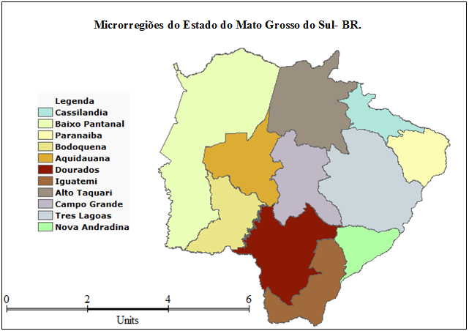
FONTE: Instituto Brasileiro de Geografia e Estatística (2015).

